金門縣動物收容中心管理作業規範

金門縣動植物防疫所

中華民國111年01月

目 錄
- 總則‥‥‥‥‥‥‥‥‥‥‥‥‥‥‥‥‥‥‥‥‥‥ | 1
- 目的‥‥‥‥‥‥‥‥‥‥‥‥‥‥‥‥‥‥‥‥‥ | 1
- 適用範圍‥‥‥‥‥‥‥‥‥‥‥‥‥‥‥‥‥‥‥ | 1
- 收容動物來源‥‥‥‥‥‥‥‥‥‥‥‥‥‥‥‥‥ | 1
- 執行單位人員‥‥‥‥‥‥‥‥‥‥‥‥‥‥‥‥‥ | 1
- 營運時間、入所拍攝、團體參訪相關須知‥‥‥‥‥ | 1
- 法令依據‥‥‥‥‥‥‥‥‥‥‥‥‥‥‥‥‥‥‥ | 1
- 用詞定義‥‥‥‥‥‥‥‥‥‥‥‥‥‥‥‥‥‥‥ | 2
- 金門縣動物收容中心標準作業流程‥‥‥‥‥‥‥‥‥ | 2
- 動物接收作業‥‥‥‥‥‥‥‥‥‥‥‥‥‥‥‥‥ | 2
- 動物點收與管理作業‥‥‥‥‥‥‥‥‥‥‥‥‥‥ | 2
- 動物認領、認養作業流程‥‥‥‥‥‥‥‥‥‥‥‥ | 4
- 動物安樂死處理作業‥‥‥‥‥‥‥‥‥‥‥‥‥‥ | 5
- 屍體處理‥‥‥‥‥‥‥‥‥‥‥‥‥‥‥‥‥‥‥ | 6
- 動物福利指標‥‥‥‥‥‥‥‥‥‥‥‥‥‥‥‥‥‥ | 6
- 附件‥‥‥‥‥‥‥‥‥‥‥‥‥‥‥‥‥‥‥‥‥‥ | 7
- 金門縣動物收容中心入所攝錄影、採訪申請表‥‥‥ | 9
- 委託代辦申請同意書‥‥‥‥‥‥‥‥‥‥‥‥‥‥ | 10
- 金門縣動物收容中心收容動物點交及處理情形清單‥ | 11
- 動物送交聲明書‥‥‥‥‥‥‥‥‥‥‥‥‥‥‥‥ | 13
- 金門縣犬貓收容及處理收費標準附表‥‥‥‥‥‥‥ | 14
- 金門縣動植物防疫所動物人道處理評估及簽核單‥‥ | 15
- 收容動物資料表‥‥‥‥‥‥‥‥‥‥‥‥‥‥‥‥ | 18
- 行為評估表‥‥‥‥‥‥‥‥‥‥‥‥‥‥‥‥‥‥ | 19
- 醫療紀錄表‥‥‥‥‥‥‥‥‥‥‥‥‥‥‥‥‥‥ | 20
- 領回動物切結書‥‥‥‥‥‥‥‥‥‥‥‥‥‥‥‥ | 21
十一、金門縣動物收容中心民眾預約領養動物資料表‥‥ | 22
十二、金門縣動物收容中心認養動物切結書‥‥‥‥‥‥ | 24
十三、金門縣動物收容中心犬隻認養評估問卷‥‥‥‥‥ | 25
十四、金門縣動物收容中心貓隻認養評估問卷‥‥‥‥‥ 25
- 總則
  - 目的：基於政府公開、公平、公正原則下，依據各相關法令建立本縣動物收容中心（以下簡稱本中心），流浪動物之處理作業流程，並依法訂定收費標準，以利民眾及工作人員有所遵行，並針對轄內遊蕩犬隻持續推動族群控制工作，包括與餵養人合作、人道捕捉，並為有主犬隻提供寵物登記、狂犬病注射、絕育及提升認養率等服務，以利減少犬隻入所壓力，維持所內動物良好的生存空間。
  - 適用範圍
    - 動物保護法第十四條第一項規定之動物收容所。
    - 本規範適用於金門縣行政轄區（以下簡稱本縣）之犬、貓。
  - 收容動物來源
    - 經金門縣政府（以下簡稱本縣）動物管制人員或本縣民眾捕獲之遊蕩動物。
    - 飼主不擬繼續飼養之動物。
    - 本縣民眾拾獲之遊蕩動物。
    - 主管機關依法留置或沒入之動物。
    - 危難中動物。
  - 執行單位人員：金門縣動植物防疫所（以下簡稱本所）。
  - 營運時間、入園拍攝、團體參訪相關須知(附件一)
    - 正常上班時間（排有人員餵食及清掃籠舍）：週一〜週日，AM8：00〜AM12：00；PM1：30～PM5：30。
    - 開放參觀時間：週一～週日
AM08：00〜AM12：00；PM1：30〜PM5：30。
    - 開放參觀時間中心全區開放民眾參觀及拍照(未經申請不得進入欄位內)。
    - 學校機關團體欲申請安排導覽請於一週前發文至金門縣動植物防疫所，本所將會安排人員導覽解說。
  - 法令依據
    - 動物保護法暨動物保護法施行細則。
    - 寵物登記管理辦法。
    - 寵物登記管理及營利性寵物繁殖買賣或寄養業管理收費標準。
    - 公立動物收容處所管理規則
    - 行政院農業委員會相關公告
    - 金門縣動物收容中心管理作業要點
    - 金門縣犬貓收容及處理收費標準
  - 用詞定義
    - 申請人：以年滿20歲者為限。未滿20歲者，應由其法定代理人或法定監護人代為申請。
    - 委託人：指申請人無法親自辦理相關事宜，委託第三人（須年滿20歲）檢附申請人及委託人正反面身份證件將委辦事由填具委託同意書（如附件二）辦理。
    - 認領：指申請人領回原飼養之具寵物登記動物或申請人提供可證明實際管領動物資訊之動物。
    - 認養：指申請人收養原非其所有或實際管領之犬貓。
- 金門縣動物收容中心標準作業流程
  - 動物接收作業
    - 本處動物管制人員送交捕獲(犬)(貓)及急難救助動物並填寫點交清單（如附件三）。
    - 本縣飼主不擬飼養之動物及本縣民眾捕獲或拾獲之遊蕩動物送交程序：
      - 申請人攜帶本人身份證明文件，連同動物親自或委託送至本中心並填具動物送交聲明書（如附件四）。
      - 送交中心之動物，經切結確認放棄所有權後，本所有全權處理該動物之權利。
      - 本處人員於接收動物時若發現有疑似違反動物保護法情形（如不當飼養、虐待、傷害、未予醫療、違法繁殖或其他違法事項）得暫停辦理收容程序，先轉交動物保護檢查員調查，俟調查程序完成後始得依本規範辦理收容作業。
      - 飼主辦理不擬飼養之動物送交中心收容應依金門縣犬貓收容及處理收費標準附表（附件五）所定費用繳交申請項目費用。
      - 飼主辦理不擬飼養之動物送交中心收容後應辦理寵物轉讓至金門縣動植物防疫所（83338660），並繳交新台幣規費100元，如狂犬病預防注射已逾期，亦先須完成狂犬病預防注射，並繳交注射費用。
  - 動物點收與管理作業
    - 資料核對與晶片掃描
      - 由工作人員與動物管制人員或民眾等核對動物資料並進行晶片掃描。
      - 以晶片判讀器掃描動物前肢背部中間及周邊，必要時掃描全身，讀取晶片號碼，或以狂犬病預防注射證明牌、其他可辦認有主方式並做成記錄。
    - 第一次檢查
      - 工作人員依動物外觀判定性別、體型並初步分類為健康動物或重病動物，並做成記錄。
      - 動物建立記錄，包括品種、毛色、性別、入園日期、來源地點、可辨識之晶片或狂犬病預防注射證明牌號碼。
      - 健康狀況適合的動物施打預防傳染病的疫苗。
      - 對於所之患畜給予診療，包含身體理學檢查、血液學檢驗、血液生化學檢驗、傳染病篩檢等，必要時給予單獨籠舍隔離或施以人道評估處理。
      - 已達重病、傳染病或其他緊急狀況應通知獸醫師，由獸醫師判定並進行必要處置。
      - 經獸醫師依本所動物人道處理評估及簽證單（附件六）評估達表列條件，依動物保護法第12條第1項規定，得逕以人道方式安樂死。
    - 分欄（籠）管理
      - 依據公、母及體型大小不同者分開飼養（依欄、籠舍狀況調整）
      - 哺乳期之動物與其未離乳幼子與其他動物分開飼養。
      - 外觀明顯罹患重病或其他受傷動物與健康動物分開飼養。
      - 每隻犬隻平均飼養面積應達五平方公尺以上，另每四十隻動物配置工作人員一人以上；每一百隻動物置獸醫一人以上。
      - 每日牽引犬隻到動物運動場或基本伴同練習，給予適當的活動空間且能促進民眾接觸動物、良好互動，了解其習性，提高送養成功機會。
    - 動物資料建檔
依第一次檢查後分籠欄位編號及點交動物資料建檔製作收容動物資料表（附件七），於第二次檢查完成後依結果加註於動物資料表或行為評估表（附件八）及醫療記錄表（附件九）。
    - 第二次檢查
      - 收容期間已達重病、傳染病或其他緊急狀況應通知獸醫師，由獸醫師判定並進行必要處置。
      - 經獸醫師依本所動物人道處理評估及簽證單評估達表列條件，依動物保護法第12條第1項規定，得逕以人道方式安樂死。
      - 具攻擊性或其他行為問題之動物應視欄位狀況盡量與其他動物分開飼養，並將問題標示於行為評估及醫療記錄表。
      - 擬供民眾認養之動物得由獸醫師驅除寄生蟲並施以絕育手術等，生理狀況不佳或年齡尚幼之動物應先穩定健康狀況後進行。
      - 定期對本所收容犬貓注射狂犬病及重要傳染病疫苗，體內外寄生蟲預防。
    - 日常動物管理
      - 清潔：由管理人員每日分上午及下午各清潔一次（視情況增加次數）。
      - 餵飼：由管理人員每日分上午及下午各餵食一次，並二十四小時提供乾淨的飲水，（視情況增加次數）。
      - 巡視：由各區管理人員一至兩小時巡視一次並做成紀錄，動物若有臨時狀況，隨時通報獸醫師處理。
      - 消毒：由管理人員每週至少進行環境、欄（籠）舍消毒乙次並做成紀錄按月存查（視情況增加次數）。
  - 動物認領、認養作業流程
    - 認領：具寵物登記或其他可供辨識標示有主之動物應通知飼主領回。
      - 掃描有晶片號碼且有寵物登記資料或其他可供辨識標示動物，經電話及合法送達方式，通知動物所有者前來認領。
      - 領回作業：
        - 具寵物登記之犬貓：申請人提供身分證明文件正、反面影本，或由委託人攜帶申請人身分證明文件正、反面影本及委託書，供工作人員核對寵物登記系統資料無誤後，填寫領回動物切結書（附件十）將動物領回，工作人員於寵物登記系統註記入所日期及領回日期。
        - 未具寵物登記動物：申請人提供身分證明文件正、反面影本，或由委託人攜帶申請人身分證明文件正、反面影本及委託書，並填寫領回動物切結書。動物應完成寵物晶片植入、寵物登記及狂犬病疫苗注射（由獸醫師判定動物狀況是否適合注射狂犬病疫苗），工作人員於寵物登記系統註記入所日期及領回日期，申請人或委託人始得將動物領回。
        - 未具身分標識動物經領回後，如另有民眾主張其為動物飼主，由民眾自得依民法相關規定主張權利。
    - 認養
      - 開放認養動物
        - 動物具身分標識，經電話及合法送達通知飼主領回，逾指定應領回日期未領回且經行政處分沒入者，開放民眾認養。
        - 飼主送交不擬續養動物，動物開放民眾認養。
        - 動物不具身分標識者，公告招領並同時開放民眾認養。
      - 經開放認養之動物由本所預約認養人名單先後順序通知認養，送交人無優先認養權。
      - 被認養之動物需先在本中心進行絕育手術後，再通知認養人前來辦理領養手續。
      - 欲認養本中心動物者可電話或親自來所辦理預約手續，不接受傳真預約，經所內人員將預約人資料填寫入預約領養動物資料表（附件十一）後完成手續，認養優先順序依預約時間先後排列，預約者若經電話聯絡三次未取得聯繫則視同放棄，認養資格轉為下一順位預約者。
      - 動物經認養後，如有民眾主張其為動物飼主，由民眾自得依民法相關規定主張其權利。
      - 認養作業：申請人提供身分證明文件正、反面影本，或由委託人攜帶申請人身分證明文件正、反面影本及委託書，並填寫領養動物切結書（附件十二）。動物應完成寵物晶片植入、寵物登記、絕育及狂犬病疫苗注射（獸醫師判定動物狀況不適合絕育及注射狂犬病疫苗者不在此限），申請人或委託人始得將動物帶回。
      - 申請人於所內領養動物單次超過3隻或名下已累計超過20頭動物時，所內得要求先評估領養人飼養環境後再予以准駁該次認養。
      - 動物經民眾認養後一週，本所會再次電話聯繫領養人飼養情行評估(附件十三、十四)。
    - 認養動物晶片植入、寵物登記、絕育及狂犬病疫苗注射不予收費。
    - 單次大量認養動物（單次10頭以上），申請人須先提出動物運送計畫（內容包括載運車輛規格、籠位配置、單次擬載運頭數、載運時間等資訊），經所內審查同意後始得將動物帶離。若遇特殊情況須由本所動物管制車協助運送，每車載運動物數不得超出該車報送行政院農業委員會隻可載運犬貓最大值。
  - 動物安樂死處理作業
    - 安樂死對象：經所內獸醫師或安樂死評定小組依本所動物人道處理評估及簽證單評估後，評估達表列條件，依動物保護法第12條第1項及相關規定進行人道安樂死處理。
    - 作業流程與應注意事項：
      - 將預定安樂死動物帶至安樂死作業區執行，執行前應再次確認動物身份，掃描晶片一次。
      - 對於性情兇猛、過於緊張之動物，可斟酌先行使用鎮靜劑輔助。
      - 安樂死由執行獸醫師靜脈注射足量之巴比妥酸鹽（Pentobarbital sodium）為原則。
    - 安樂死藥劑應妥善保管、造冊、記錄使用情形並妥善保存使用記錄。
  - 屍體處理：以焚化為原則。屍體若無法即時銷燬，應先冷藏（凍）保存，可至一定數量後再一併處理。
- 動物福利指標
一、 使動物免於缺乏營養、飢餓與乾渴。
收容所照顧人員每日餵食兩次以上，二十四小時提供乾淨的飲水及食物，以維持動物健康能量所需。
二、 提供適當的收容環境以及舒適的休息場所。
1.依據動物體型及性別分開飼養，外觀明顯罹患重病或受傷動物應與健康動物分開飼養。
2.每隻犬隻平均飼養面積應達五平方公尺以上，另每四十隻動物配置工作人員一人以上；每一百隻動物置獸醫一人以上。
3.收容所照顧人員每日清潔籠舍兩次(早上、下午)維持環境清潔，並每周使用清潔藥劑對環境及欄（籠）舍進行消毒，各區餵食、清潔記錄應按月存查。
4.建置動物運動場，給予動物適當的活動空間並能讓民眾友善親近。
5.每日牽引犬隻到動物運動場或基本伴同練習，給予適當的活動空間且能促進民眾接觸動物、良好互動，了解其習性，提高送養成功機會。
三、 提供疾病預防、診斷與疾病治療，降低疾病與傷害的風險
1.定期對本所收容犬貓注射狂犬病及重要傳染病疫苗，體內外寄生蟲預防。
2.對於所內傷重病之患畜給予積極診斷及治療，必要時給予單獨籠舍隔離或施以人道評估處理。
3.適時調整動物欄位，避免打鬥互咬狀況發生。
4.維護動物福利、保障生命尊嚴，辦理必要之人道安樂處置。
四、 確保動物友善環境，避免恐懼與緊迫造成精神上的痛苦。
1.對精神情緒不穩定之動物提供必要之藥物治療及訓練。
2.收容欄位內設置休息平台或通道供動物躲藏及休息。
3.積極與犬隻互動，提升犬隻親近度，增加送養機會。
五、 持續擴大推動野外犬貓族群控制工作，以減少動物收容之需求，
維持所內動物良好的生存空間。
1.針對所內收容動物施以絕育手術，避免不必要的繁殖；生理狀
況不佳或年齡尚幼之動物應先穩定健康狀況後進行。
2.加強宣導動物保護及飼主責任觀念，減少棄養行為發生。
3.對轄內遊蕩犬隻持續推動族群控制工作，為有主犬隻提供寵物
登記及協助注射狂犬病疫苗等服務，減少犬隻入所壓力，維持
所內動物良好的生存空間。
- 附件
  - 金門縣動物收容中心入所攝錄影、採訪申請表。
  - 委託代辦申請同意書。
  - 金門縣動物收容中心收容動物點交及處理情形清單。
  - 動物送交聲明書。
  - 金門縣犬貓收容及處理收費標準附表。
  - 金門縣動物收容中心動物人道處理評估及簽核單。
  - 收容動物資料表。
  - 行為評估表。
  - 醫療記錄表。
  - 領回動物切結書。
  - 金門縣動物收容中心民眾預約領養動物資料表。
  - 金門縣動物收容中心領養動物切結書。
  - 金門縣動物收容中心認養犬隻評估問卷表。
  - 金門縣動物收容中心認養貓隻評估問卷表。

金門縣動物收容中心入所攝錄影、採訪申請表
申請  類別 | □ 攝影  □ 錄影  □ 採訪 |  |  |  |  | 申請拍攝採訪 |  | 時間 | 中華民國 年 月 日 午 時 分  至 年 月 日 午 時 分 |  |  |  |  |  |  |  |  | 入所人數
 |  |  |  |  |  |  |  |  |  |  |  |  |  |  |  |  |  | 人
申請  類別 |  |  |  |  |  |  |  | 地點 | 金門縣動物收容中心
申請  單位  名稱 |  |  |  |  |  |  |  |  |  | 單 位  通 訊 處
申請  單位  名稱 |  |  |  |  |  |  |  |  |  | 聯 絡 人
申請  單位  名稱 |  |  |  |  |  |  |  |  |  | 聯絡電話 |  |  |  |  | 傳真電話
拍攝、採訪原因或研究主題等內容說明（必要時請另附計畫書） |  |  |  |  |  |  |  |  |  |  |  |  |  |  | 本人  （簽名）  同意於拍攝、採訪作業完成後，提供完成品（報告書或錄影帶等）予金門縣動植物防疫所備查
申請單位主管核章 |  |  |  |  |  |  |  |  |  |  |  |  | 申請人  簽 名
入所拍攝、採訪須知 |  | - 入所進行攝錄影採訪等，拍攝過程請務必遵循所內工作人員導引。  - 如拍攝目的或工作行為與申請事項內容不符，工作人員得終止並取消該項作業進行。  - 相關作業請於兩個小時內結束，以避免影響工作人員作業及所內認領養民眾。  - 研究單位個人之研究成果報告，或媒體之節目刊物，需於完成後提供乙份（出版品、書面資料或錄影、錄音帶）予金門縣動植物防疫所，以備存檔查考。  - 入所拍攝之詳細性質、時間或現場相關事宜，請先與金門縣動物收容中心聯絡：聯絡電話／(082)336625分機50，傳真／(082)336627。填完此申請書後請在欲拍攝前一周傳真至金門縣動物收容中心，申請後本中心會於三個工作天內通知是否同意採訪。  - 拍攝之作品內容非經金門縣動植物防疫所審核同意不得擅自公開。作品若涉及違反相關法律或侵害他人權益所衍生相關法律責任由申請人自負。
姓名 |  |  | 聯絡電話 |  |  |  | 聯絡地址 |  |  |  | 欲拍攝區域 |  |  | 拍攝開始時間 |  | 拍攝結束時間 |  |  | 帶領人簽章
 |  |  |  |  |  |  |  |  |  |  |  |  |  | : |  | :
 |  |  |  |  |  |  |  |  |  |  |  |  |  | : |  | :
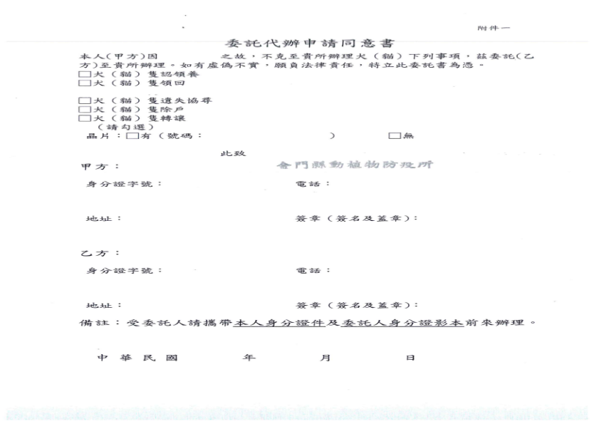
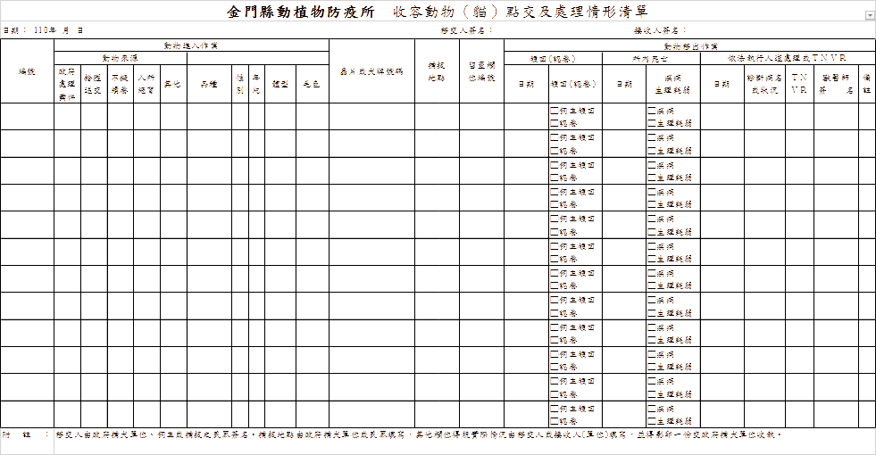

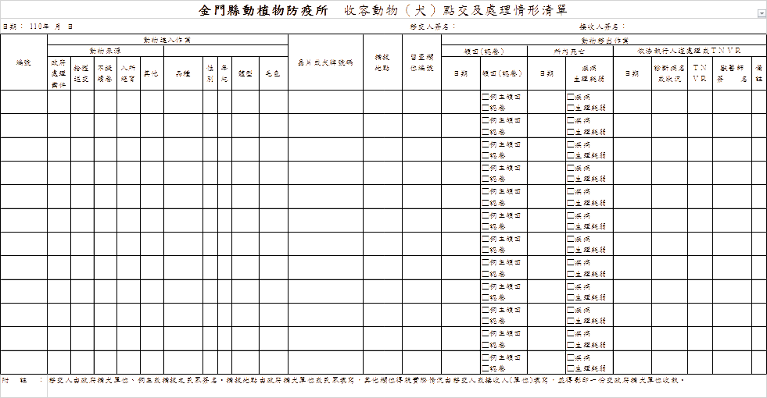
 |  | 動物送交聲明書
□ 不擬繼續飼養
□ 拾獲 (拾獲地點：
收容序號： |  | 承辦人： |  | 日期： | 年 月 | 日
動物犬牌序號： |  | 晶片號碼： |  | 動物名：
動物別：□ 犬 | □ 貓 | 動物性別：□ 公 | □ 母 | □ 已絕育 | □ 未絕育
毛色： |  | 品種： |  | 動物年齡：
飼養時間： |  | 醫療紀錄或病史：
 |  | 會咬孩童 |  | □ 是 | □ 否
其他特質：
 |  | 會咬其他動物 |  | □ 是 | □ 否
送交原因：
 |  | 動物送交聲明
本人聲明放棄上述動物之主權，無條件同意貴單位代為後續收容處理該（批）動物，且不得提出異議或要求任何權利。相信貴單位會給予人道合理之處理，並已了解送交之動物經公告後若無人認養或領回，將依照動物保護法相關規定處置。如發現罹患疾病、傷殘、無母畜哺乳仔畜或疑似重大傳染病者，得依相關規定處理，不受收容期限限制。
專此
聲明人簽章：
聲明人身分證號碼：
聲明人電話：
聲明人地址：
金門縣犬貓收容及處理收費標準
附表

第1條
本標準依動物保護法第十四條第五項規定訂定之。
第2條
本標準之主管機關為金門縣政府，執行機關為金門縣動植物防疫所。
第3條
收容飼主不擬繼續飼養之犬、貓，依下列標準收取費用：
一、已絕育之犬、貓，每隻收費新臺幣三千元；未絕育之犬、貓，每隻收費新臺幣五千元。
二、不擬繼續飼養於金門縣公立動物收容處所認養犬、
貓，自認養日起六十日內送回收容處所，不予收費。
飼主完成前項收容手續並繳納費用後，不得退費。
第4條
飼主領回被收容之犬、貓，自公告後翌日起至領回之日止，每隻每日收取飼料及場所管理費用新臺幣二百元，未滿一日者以一日計算。
前項若犬、貓未完成寵物登記者或狂犬病疫苗已逾期者，飼主應先完成寵物登記或狂犬病疫苗補強注射，並完成繳費後，始得將動物領回。
第5條
民眾認養金門縣公立動物收容處所犬、貓，依下列規定減免費用：
一、免收寵物晶片、頸牌之成本及植入手續費新臺幣三百元。
二、免收寵物登記費。
三、免收狂犬病預防注射費新臺幣一百元。
第6條
其他動物之收費標準，比照本收費標準辦理。
第7條
本標準自中華民國一百零六年九月一日施行。

金門縣動植物防疫所動物人道處理評估表及簽核單

動物編號:
動物於收容所留置期間，經獸醫師判定為罹患重病、嚴重傳染病或其他緊急狀況者，為解除動物傷病之痛苦及維護公共安全，應記錄判定結果，依「動物保護法」第十三條第一項第三款規定，得由獸醫師或在獸醫師監督下逕以人道方式安樂之。
一、判定動物是否符合以下病症?
勾選 | 重症表象 | 說明
 | 體重減輕 | - 快速失去原體重的15-20%或成長期動物持續無增重、未監測體重但動物呈現惡病質或持續性肌肉消耗時。
 | 食慾不振 | - 出現5天完全不進食、持續7天極少量進食(低於正常攝食的40%)或食慾不振超過3天且已無法安排相關人力協助餵食及飲水。
 | 持續虛弱 | - 無法自行攝食及飲水且已無法安排人力協助餵食及飲水。
 | 器官感染 | - 對藥物治療無良好反應，且持續惡化。
 | 腫瘤 | - 出現潰瘍、壞死或感染；干擾正常姿勢或活動；腫瘤大小超過其體重約10%。
 | 創傷 | - 體表大面積創傷。
 | 呼吸系統 | - 呼吸困難、發紺、線性物繞頸已傷及食道或氣管等。
 | 循環系統 | - 大失血。
 | 消化系統 | - 嚴重嘔吐或下痢、消化道阻塞、腹膜炎。
 | 泌尿生殖系統 | - 腎衰竭。
 | 肌肉骨骼系統 | - 肌肉損傷或骨折使肢體喪失功能，導致無法行走或需進行長期復健才能行走之狀況。
 | 神經系統 | - 異常的中樞神經反應(抽搐、顫抖、癱瘓、歪頭等)、無法有效控制疼痛。
 | 體溫異常 | - 持續性高溫或持續性低溫，明顯器官或五官功能損傷，嚴重影響動物進食飲水病症。
 | 生活品質嚴重受損 | - 對治療無反應或發生無法控制或預後極差的症狀，已嚴重影響動物正常生理機能。
 | 病危徵狀 | - 嚴重貧血黃疸、持續性異常神經症狀、無法控制的出血、過度腫瘤生長已嚴重影響正常生理機能、明顯的嚴重功能損傷、傳染性疾病末期等。
 | 持續自殘 | - 持續性自殘行為，不癒合的傷口。
 | 極具危險性 | - 動物受長期緊迫顯現異常行為及生理狀態，出現性情暴戾、具有危險性等狀況且透過行為引導已無法改善。
 | 傳染病檢驗陽性 | - 經試劑檢驗重大傳染病陽性且出現病徵 病名：
二、判定符合人道處理的原因
- 動物罹患不治之症(包括疾病或創傷)，導致動物痛苦。
- 動物罹患症狀之治療過程，將導致動物極度痛苦，認定條件包括年老、治療產生之副作用及重傷及重症等。
- 動物罹患症狀(包括癱瘓等重病)經治療，亦無法治療使動物恢復合理生活品質。
- 動物耗弱無法自主維持正常生理機能，致動物無法維持合理生活品質。
- 動物性情暴戾、兇猛具攻擊性，經獸醫師評估或訓練師矯正亦不易親近人或其他動物，且無法安排適合環境接續飼養。
- 動物病情雖屬可治療，但治療費用昂貴，且無法安排適合環境接續飼養。
- 動物所患疾病(包括法定傳染病、重病等)已嚴重影響環境衛生、人畜健康或公共安全，且無法安排適合環境接續飼養。
- 因具攻擊性，依法沒入隻犬隻。
三、依據
1、依據動物保護法第12條第1項第3款，為控制動物群體疾病（如高度傳染性致死性之犬瘟熱、犬小病毒感染症、犬傳染性肝炎等或人畜共通傳染病如狂犬病），得由執業獸醫師基於專業知識與技術逕行判定之。
2、依據動物保護法第12條第1項第5款，為解除動物傷病之痛苦，得由執業獸醫師基於專業知識與技術逕行判定之。
3、依據動物保護法第12條第1項第7款，收容於動物收容處所或直轄市、縣（市）主管機關指定之場所，經獸醫師檢查患有法定傳染病、重病無法治癒、嚴重影響環境衛生之動物或其他緊急狀況，嚴重影響人畜健康或公共安全。
四、動物符合人道處理標準但持續飼養原因
□1.醫療、照顧人力及志工群等資源，仍足以照顧此動物。
□2.外界團體(動保協會或一般組織)或民眾願意認養，並承接後續照及醫療。
五.符合人道處理標準建議實行人道處理
□1.動物生活狀況已造成其他痛苦，無法改善，應予人道處理。
□2.經獸醫師檢查患有法定傳染病、重病無法治癒、嚴重影響環境衛生之動
物或其他緊急狀況，嚴重影響人畜健康或公共安全，應予人道處理。
□3.動物性情暴戾、兇猛具攻擊性，嚴重影響人畜健康或公共安全，應予人
道處理。

狀況說明︰

評估人簽名:1、 2、 日期、

課長: 所長：

後續執行紀錄:

使用藥品： 藥量：

獸醫師簽名︰ 日期:

承辦人 | 課長 | 所長
附註：
- 施行動物人道處理後，由監督之動物保護檢查員或承辦人將本表簽請單位主管裁示辦理。
- 本表經主管簽核後存查，保存年限為三年。
- 緊急狀況下可由現場獸醫師依簽核單評估執行後補呈紀錄備查。
- 經現場獸醫師依簽核單評估符合緊急情況者應於當日執行完成。
收 容 動 物 資 料 表
公告編號:
欄位：A- B- C- 幼- |  |  | 入所日期： |  | 數量：
毛色：□黑□黃□白□花□虎斑□咖啡□灰□其他______
性別：□公 □母 | 結紮：□是 □否 |  |  | 捕捉地點：
晶片植入：□無 □有____________ |  |  |  | 晶片登記: □無 □有
點交行為初估：□好動 □友善可碰 □緊張 □吠叫 □企圖咬人 □受傷生病無法行動 |  |  |  | 體型：□大 □中 □小 □幼年
年齡：□未離乳 □1-3月 □3-6月 □6月-1歲 □1-3歲 □3-5歲□5-7歲 □7歲以上 |  |  |  | 品種：□混種 □
醫療紀錄：
□入所當天疫苗施打:___合一疫苗 □已施打狂犬病疫苗
備註: □附通報紀錄 □附移交書  □1999通報 □1999急難救助 |  | 後續：□認養□領回□中途□自然死亡  □逃跑□安樂死
民眾預約情形:

（照片）

行為評估表
犬隻動物編號： 留置欄位編號：

第一次 行為評估 （於留置12-24小時後檢查）

評估日期： 年 月 日
環境適應： | □適應良好  □適應不良  □其他
性 情： | □溫和  □容易激動亢奮，不易管制  □其他
攻 擊 性： | □友善，無攻擊性  □有攻擊性，接近時豎毛，咆哮，猛咬  □會攻擊同欄其他動物  □其他
獸醫師簽名：
第二次 行為評估

評估日期： 年 月 日
環境適應： | □適應良好  □適應不良  □其他
性 情： | □溫和  □容易激動亢奮，不易管制  □其他
攻 擊 性： | □友善，無攻擊性  □有攻擊性，接近時豎毛，咆哮，猛咬  □會攻擊同欄其他動物  □其他
獸醫師簽名：
第三次 行為評估

評估日期： 年 月 日
環境適應： | □適應良好  □適應不良  □其他
性 情： | □溫和  □容易激動亢奮，不易管制  □其他
攻 擊 性： | □友善，無攻擊性  □有攻擊性，接近時豎毛，咆哮，猛咬  □會攻擊同欄其他動物  □其他

獸醫師簽名：

醫 療 紀 錄 表

日 期 | 狀 況 | 處 置
 | 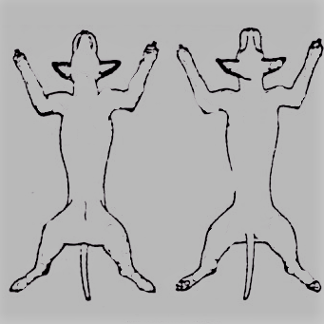

領回動物切結書

本人因遺失家 □犬 □貓 壹隻，特來認領，

品種：____________ 性別：□公 □母 毛色：________ 特徵：____________晶片或犬牌號碼：________________________________。
並願遵守下列事項：

一、基於動物保護精神，妥善照顧寵物。

二、犬隻不隨意疏縱戶外，不影響環境衛生，不妨礙他人安全及安寧。

三、犬隻每年定期施打狂犬病疫苗。

四、同意接受追蹤檢查，以了解犬隻飼養狀況。

五、不想繼續飼養時，除由他人領養並辦理轉讓外，應送至公、私立動物

收容處所，不任意遺棄牠。

六、違反動物保護法規定時，願依動物保護法規定受處罰。

茲 檢 附 本 人 身 分 證 正 、 反 面 影 本 （ 或 其 他 足 以 認 定 之 證件 正 、 反 面 影 本 ） ， 以 便 登 記 。

此 致

金門縣動植物防疫所

申 請 人： （簽名）

身份證統一編號：

地 址：

聯 絡 電 話：

中 華 民 國 年 月 日

金門縣動物收容中心民眾預約認養動物資料表

欲領養動物欄位: |  |  |  |  | 入所日期: |  | 公告編號:
※注意：告知民眾若園區以電話連絡超過三次無法與預約者取得聯繫，則動物由下一順位預約民眾領養，若無下一順位預約者則動物依動物保護法辦理。
第1順位民眾資料-預約日期： 月 日 時/□至所內 □電話/承辦人：
姓名： |  |  |  | 家用電話： |  | 手機：
希望聯絡時間及方式：□上午 □中午 □下午；□家用電話 □手機
後續連絡狀況紀錄
日期 | 聯絡方式 | 聯絡內容 |  |  |  |  |  |  | 承辦人
□已領養帶回 □放棄 □可以給下一位 □沒人領養會我會來領養
第2順位民眾資料-預約日期： 月 日 時/□至所內 □電話/承辦人：
姓名： |  |  |  | 家用電話： |  | 手機：
地址：
希望聯絡時間及方式：□上午 □中午 □下午；□家用電話 □手機
後續連絡狀況紀錄
日期 | 聯絡方式 |  | 聯絡內容 |  |  |  |  | 承辦人
□已領養帶回 □放棄 □可以給下一位 □沒人領養會我會來領養

第3順位民眾資料-預約日期： 月 日 時/□至所內 □電話/承辦人：
姓名： |  |  | 家用電話： | 手機：
地址：
希望聯絡時間及方式：□上午 □中午 □下午；□家用電話 □手機
後續連絡狀況紀錄
日期 | 聯絡方式 | 聯絡內容 |  |  | 承辦人
□已領養帶回 □放棄 □可以給下一位 □沒人領養會我會來領養
第4順位民眾資料-預約日期： 月 日 時/□至所內 □電話/承辦人：
姓名： |  |  | 家用電話： | 手機：
地址：
希望聯絡時間及方式：□上午 □中午 □下午；□家用電話 □手機
後續連絡狀況紀錄
日期 | 聯絡方式 | 聯絡內容 |  |  | 承辦人
□已領養帶回 □放棄 □可以給下一位 □沒人領養會我會來領養
第5順位民眾資料-預約日期： 月 日 時/□至所內 □電話/承辦人：
姓名： |  |  | 家用電話： | 手機：
地址：
希望聯絡時間及方式：□上午 □中午 □下午；□家用電話 □手機
後續連絡狀況紀錄
日期 | 聯絡方式 | 聯絡內容 |  |  | 承辦人
□已領養帶回 □放棄 □可以給下一位 □沒人領養會我會來領養

認養動物切結書

本人因喜愛動物，願認養金門縣動植物防疫所收容隻流浪 □犬 □貓 壹隻。品種：____________ 性別：________ 毛色：________ 特徵：____________晶片或犬牌號碼：________________________________。
並願遵守下列事項：

一、基於動物保護精神，妥善照顧寵物。

二、不隨意疏縱戶外，不影響環境衛生，不妨礙他人安全及安寧。

三、同意認養動物至適齡時進行絕育手術，並每年定期施打狂犬病疫苗。

四、同意後續的追蹤檢查，以了解動物飼養狀況。

五、不想繼續飼養時，除由他人領養並辦理轉讓外，應送至公、私立動物

收容處所，絕不遺棄。

六、違反動物保護法規定時，願依動物保護法規定受處罰。

茲 檢 附 本 人 身 分 證 正 、 反 面 影 本 （ 或 其 他 足 以 認 定 之 證件 正 、 反 面 影 本 ） ， 以 便 登 記 。

此 致

金門縣動植物防疫所

申 請 人： （簽名）

身份證統一編號：

地 址：

聯 絡 電 話：

中 華 民 國 年 月 日
犬隻認養評估問卷 姓 名： 聯絡電話：
試 問 |  | 是 | 否
1. | 我的年紀已滿20歲。 | □ | □
2. | 我目前 □已婚 □未婚 ，但是我了解養狗與懷孕生子並沒有衝突。 | □ | □
3. | 目前家中成員有 □小孩 □老人 □孕婦 □病弱體虛者
4. | 我計畫將狗狗養在 □籠子 □房間 □家中任何地方給狗狗自由活動
 | □院子或陽台 □屋外自由活動，吃飯睡覺才回家
5. | 我認同鍊繩是日常生活忠對狗狗最基本的管束/保護方式 | □ | □
 | 狗兒上鍊繩在外出、遛狗、居家時是非常必要的。 | □ | □
6. | 我的家人或同住者，贊成我養狗狗，也接受狗狗有換毛掉毛的情形。 | □ | □
7. | 我居住的環境可以飼養寵物、將來不論我結婚、生子、出國、搬家 | □ | □
 | 也會考量到寵物能否繼續飼養的問題。 | □ | □
8. | 我的經濟能力足以應付狗狗定期固定開銷以及可能的突發狀況和龐大醫療費用。 | □ | □
9. | 我同意狗狗生病了就要看醫生且定期施打預防針，以及滿6個月後實行絕育手術。 | □ | □
10. | 我知道狗狗可以活十幾年，將來狗狗生病年老了，我會耐心照顧牠、不會棄養牠 | □ | □
 | 我也確定我可以照顧牠直到死亡。 | □ | □
11. | 我知道家中寵物走失時應上寵物登記管理系統（www.pet.gov.tw）辦理遺失申報， | □ | □
 | 尋獲時辦理領回註銷。 | □ | □
12. | 我知道家中寵物死亡後動物屍體處理方式及應為期辦理寵物登記死亡除戶。 | □ | □
貓隻認養評估問卷 姓 名： 聯絡電話：
試 問 |  | 是 | 否
1. | 我的年紀已滿20歲。 | □ | □
2. | 我目前 □已婚 □未婚 ，但是我了解養貓與懷孕生子並沒有衝突。 | □ | □
3. | 目前家中成員有 □小孩 □老人 □孕婦 □病弱體虛者
4. | 我計畫將貓咪養在 □籠子 □房間 □家中任何地方給貓咪自由活動
 | □院子或陽台 □養在家外面
5. | 我居住的地方門窗有良好的限制，貓咪不會跑出去。 | □ | □
6. | 我的家人或同住者，贊成我養貓咪，也接受貓咪有換毛掉毛的情形。 | □ | □
7. | 我居住的環境可以飼養寵物、將來不論我結婚、生子、出國、搬家 | □ | □
 | 也會考量到寵物能否繼續飼養的問題。 | □ | □
8. | 我的經濟能力足以應付貓咪定期固定開銷、以及可能的突發狀況和龐大醫療費用。 | □ | □
9. | 我認同貓咪生病了就要看醫生、定期施打預防針，以及半歲後實行絕育手術。 | □ | □
10. | 我知道貓咪可以活十幾年，將來貓咪生病年老了，我會耐心照顧牠、不會棄養牠 | □ | □
 | 我也確定我可以照顧牠這麼久。 | □ | □
11. | 我有耐心教導貓咪，包容他的一切行為，不打罵，也會用心學習養貓知識。 | □ | □
12. | 我知道家中寵物死亡後動物屍體處理方式及應為期辦理寵物登記死亡除戶。 | □ | □

